Tydzień 27, część 3. Hetman i goniec. +→ Mat w 2 posunięciach. – 2 –
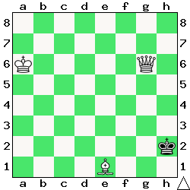  Zadanie 841 2X | 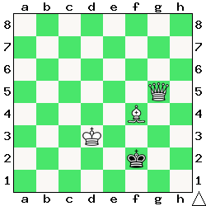 Zadanie 842 2X | Zadanie 845  1.He6+ Kg7 2.H:h6X  Zadanie 846  1.He5 g3 2.Gh5X  SzachyDzieciom.pl
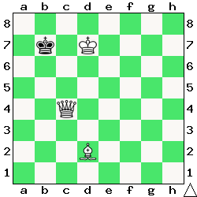  Zadanie 843 2X | 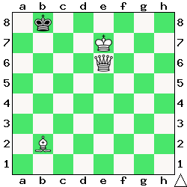 Zadanie 844 2X | Zadanie 847  1.Hd4 b2 2.Hd6X  Zadanie 848  1.Hb8+ Ka6 2.Gc8X(2.Gb5X)  SzachyDzieciom.pl
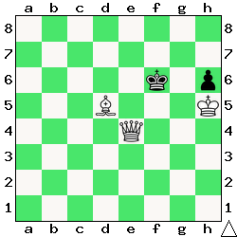  Zadanie 845 2X | 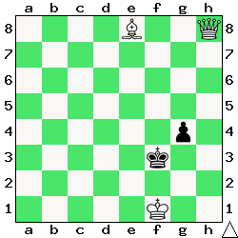 Zadanie 846 2X | Zadanie 841  1.Gf2 Kh3 2.Hg3X  1…Kh1 2.Hg1X  Zadanie 842  1.Gh2 Kf3 2.Hg3X  1…Ke1(f1) 2.Hg1X  SzachyDzieciom.pl
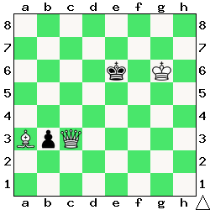  Zadanie 847 2X | 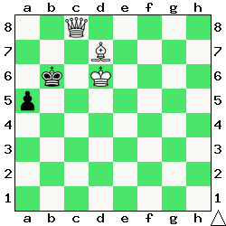 Zadanie 848 2X | Zadanie 843  1.Ge3 Ka8(b8) 2.Hc8X  Zadanie 844  1.Ha6 Kc7 2.Ge5X  SzachyDzieciom.pl
Tydzień 27. Kurs interaktywny SzachyDzieciom.pl. Mat w 2 posunięciach. – 2 –
Tydzień 27, część 3. Hetman i goniec. +→ Mat w 2 posunięciach. – 3 –
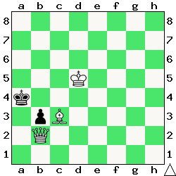  Zadanie 849 2X | 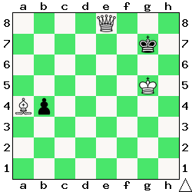 Zadanie 850 2X | Zadanie 853  1.Hg4+ Kf6 2.Hg6X  Zadanie 854  1.Hd2+ Ka3 2.Hb4X  1…Kb1 2.Ge4  SzachyDzieciom.pl
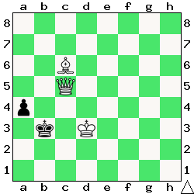  Zadanie 851 2X | 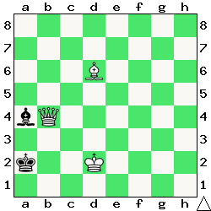  Zadanie 852 2X | Zadanie 855  1.G:g3+ Kg1(h1) 2.Hd1X  1…Kh3 2.Hh4X(2.Hc8X,2.Hd7X)  Zadanie 856  1.Hd3+ Kc5 2.Ge7X  1…Ke6 2.Hd7X
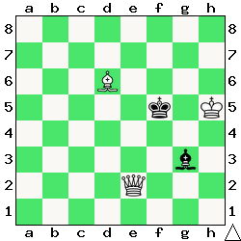  Zadanie 853 2X | 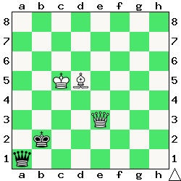 Zadanie 854 2X | Zadanie 849  1.Ha1+ Kb5 2.Ha5X  Zadanie 850  1.Gb3 Kh7 2.Hg8X  SzachyDzieciom.pl
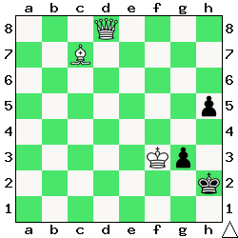  Zadanie 855 2X | 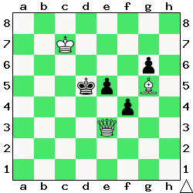 Zadanie 856 2X | Zadanie 851  1.Hc1 a3 2.Hb1X  1…Kb4 2.Hc3X  1…Ka2 2.Gd5X  Zadanie 852  1.Kc1 Gb3 2.Ha3X  1…Gc2 2.Ha3X(Hb2X)  1…Gd1(b5,c6,d7,e8) 2.Ha3X(2.Hb2X,Hb1X)
Tydzień 27. Kurs interaktywny SzachyDzieciom.pl. Mat w 2 posunięciach. – 3 –

